# 面试官：你在React项目中是如何使用Redux的? 项目结构是如何划分的？

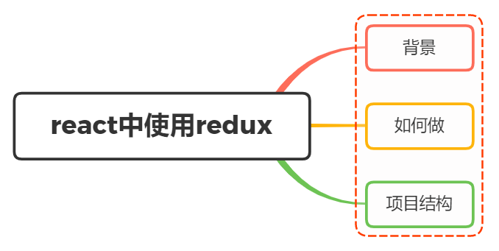

## 一、背景

在前面文章了解中，我们了解到redux是用于数据状态管理，而react是一个视图层面的库

如果将两者连接在一起，可以使用官方推荐react-redux库，其具有高效且灵活的特性

react-redux将组件分成：

* 容器组件：存在逻辑处理
* UI 组件：只负责现显示和交互，内部不处理逻辑，状态由外部控制

通过redux将整个应用状态存储到store中，组件可以派发dispatch行为action给store

其他组件通过订阅store中的状态state来更新自身的视图

## 二、如何做

使用react-redux分成了两大核心：

* Provider
* connection

### Provider

在redux中存在一个store用于存储state，如果将这个store存放在顶层元素中，其他组件都被包裹在顶层元素之上

那么所有的组件都能够受到redux的控制，都能够获取到redux中的数据

使用方式如下：

<Provider store = {store}>  
 <App />  
<Provider>

### connection

connect方法将store上的getState和 dispatch包装成组件的props

导入conect如下：

import { connect } from "react-redux";

用法如下：

connect(mapStateToProps, mapDispatchToProps)(MyComponent)

可以传递两个参数：

* mapStateToProps
* mapDispatchToProps

### mapStateToProps

把redux中的数据映射到react中的props中去

如下：

const mapStateToProps = (state) => {  
 return {  
 // prop : state.xxx | 意思是将state中的某个数据映射到props中  
 foo: state.bar  
 }  
}

组件内部就能够通过props获取到store中的数据

class Foo extends Component {  
 constructor(props){  
 super(props);  
 }  
 render(){  
 return(  
 // 这样子渲染的其实就是state.bar的数据了  
 <div>this.props.foo</div>  
 )  
 }  
}  
Foo = connect()(Foo)  
export default Foo

### mapDispatchToProps

将redux中的dispatch映射到组件内部的props中

const mapDispatchToProps = (dispatch) => { // 默认传递参数就是dispatch  
 return {  
 onClick: () => {  
 dispatch({  
 type: 'increatment'  
 });  
 }  
 };  
}

class Foo extends Component {  
 constructor(props){  
 super(props);  
 }  
 render(){  
 return(  
   
 <button onClick = {this.props.onClick}>点击increase</button>  
 )  
 }  
}  
Foo = connect()(Foo);  
export default Foo;

### 小结

整体流程图大致如下所示：

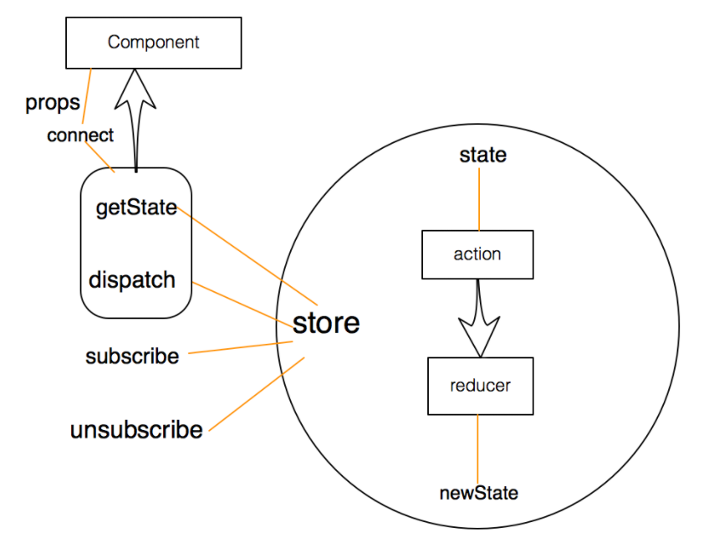

## 三、项目结构

可以根据项目具体情况进行选择，以下列出两种常见的组织结构

#### 按角色组织（MVC）

角色如下：

* reducers
* actions
* components
* containers

参考如下：

reducers/  
 todoReducer.js  
 filterReducer.js  
actions/  
 todoAction.js  
 filterActions.js  
components/  
 todoList.js  
 todoItem.js  
 filter.js  
containers/  
 todoListContainer.js  
 todoItemContainer.js  
 filterContainer.js

#### 按功能组织

使用redux使用功能组织项目，也就是把完成同一应用功能的代码放在一个目录下，一个应用功能包含多个角色的代码

Redux中，不同的角色就是reducer、actions和视图，而应用功能对应的就是用户界面的交互模块

参考如下：

todoList/  
 actions.js  
 actionTypes.js  
 index.js  
 reducer.js  
 views/  
 components.js  
 containers.js  
filter/  
 actions.js  
 actionTypes.js  
 index.js  
 reducer.js  
 views/  
 components.js  
 container.js

每个功能模块对应一个目录，每个目录下包含同样的角色文件：

* actionTypes.js 定义action类型
* actions.js 定义action构造函数
* reducer.js 定义这个功能模块如果响应actions.js定义的动作
* views 包含功能模块中所有的React组件，包括展示组件和容器组件
* index.js 把所有的角色导入，统一导出

其中index模块用于导出对外的接口

import * as actions from './actions.js';  
import reducer from './reducer.js';  
import view from './views/container.js';  
  
export { actions, reducer, view };

导入方法如下：

import { actions, reducer, view as TodoList } from './xxxx'

## 参考文献

* https://www.redux.org.cn/docs/basics/UsageWithReact.html
* https://segmentfault.com/a/1190000010384268